Консультация для родителей
«Скакалка – полезный тренажер»
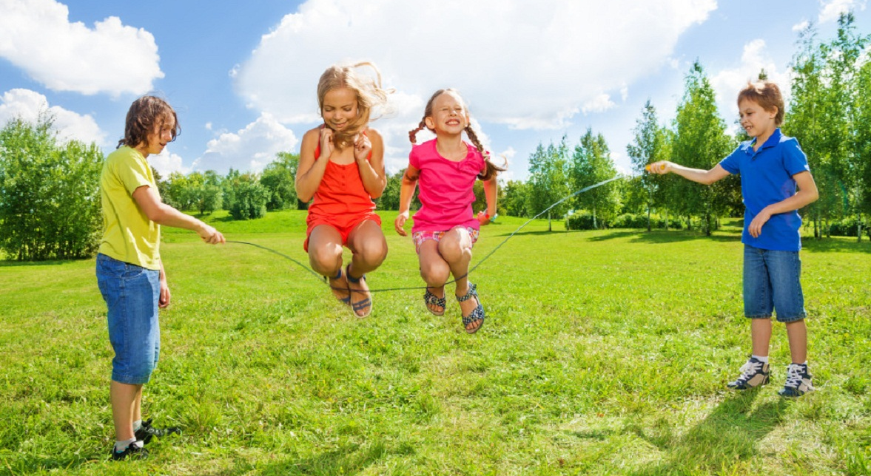
Прыжки через скакалку -это одни из самых эффективных упражнений,напоминающих нам об увлечениях детства.
Прыжки через скакалку используют для разминки, укрепления мышц ног, улучшения координации и подвижности стоп, они развивают как аэробные, так и анаэробные возможности организма. Это прекрасное средство тренировки сердечно - сосудистой и дыхательной систем, развивающее общую выносливость и координацию движений, форма двигательной активности, доступная детям. Прыгать через скакалку можно как на открытом воздухе, так и в помещении.
Как правильно подобрать скакалку для детей
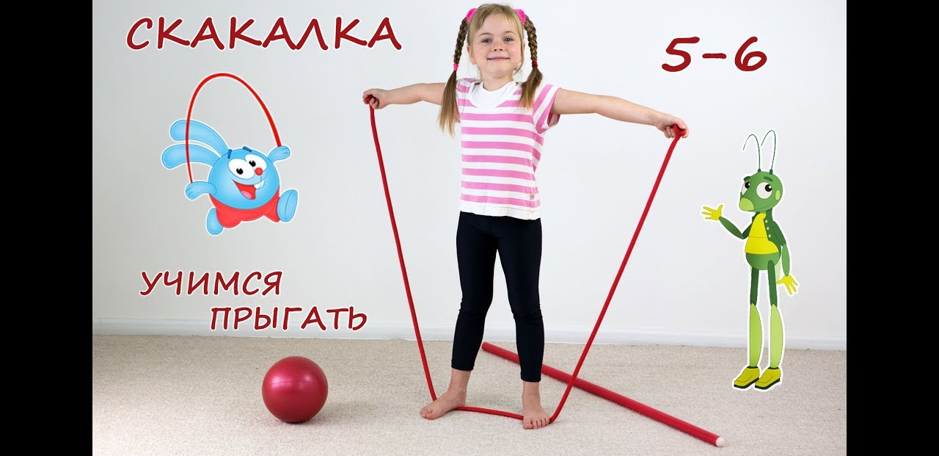
Скакалка должна быть не тоньше 0,8 или 0,9 см. Если она будет слишком тонкой (а значит, и легкой, ее трудно будет крутить, если, наоборот, скакалка слишком толстая, то и крутить ее будет тяжело.
Определить длину скакалки очень просто. Ребенок должен взять ее за ручки, наступить ногой на середину, натянуть. Если концы скакалки доходят до подмышечных впадин – длина подобрана правильно. Если она оказалась длиннее, скакалку нужно укоротить, так как, прыгая со слишком длинной скакалкой, детям трудно контролировать движения. Укорачивая ее, не следует завязывать на ней узлы, ведь во время движения они могут больно ударять по телу и вряд ли такие прыжки доставят ребенку радость.
Техника захвата скакалки за ручки
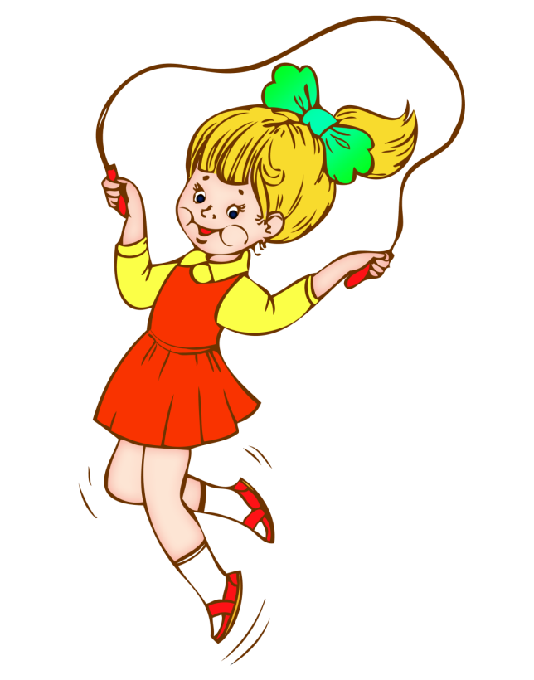
Держаться за ручки скакалки нужно свободно, без напряжения, пальцами вперед, сама скакалка должна свисать с внешней стороны рук. Ручки скакалки следует направить вниз, зажать между большими и остальными пальцами руки.
Рекомендации родителям: каждый раз проверяйте правильность захвата скакалки ребенком!
Техника вращения скакалки
Вращать скакалку нужно только кистями слегка согнутых рук, а не всей рукой. Локти при этом должны быть опущены и вместе с плечевыми суставами только поддерживать вращение.
Рекомендации родителям: чтобы добиться положительного результата при вращении скакалки, научите детей сначала только перебрасывать ее вперед и назад, держа руки в стороны! Постепенно малыши сами будут следить за тем, чтобы руки чуть сгибались в локтях.
Чем быстрее вращается скакалка, тем интенсивнее работают кисти рук. При замедленном движении скакалки руки слегка разводят в стороны.
Научиться правильно вращать скакалку помогут следующие упражнения:
- сложить скакалку вдвое, переложить в правую (левую) руку, руку со скакалкой направить точно в сторону, другую держать на поясе. Вращать скакалку кистью вперед или назад;
- скакалку держать за спиной в раскинутых в стороны руках, вращать скакалку вперед (назад, перекидывая через себя.
Техника прыжков через скакалку
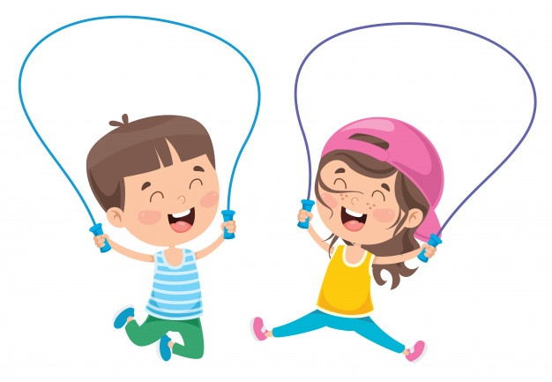
Начинать обучение необходимо с прыжков на месте, не продвигаясь ни вперед, ни назад. Очень важно следить, чтобы руки, слегка согнутые в локтях, были расположены по бокам. Туловище нужно держать прямо, сохраняя правильную осанку, так как это влияет на свободное дыхание, которое нельзя задерживать при прыжках.
Следует постепенно добиваться легкого и мягкого выполнения прыжков. Для этого надо оттягивать пальцы ног, приземляться сначала на носки, затем на короткое время опускаться на всю стопу.
Рекомендации родителям: особое внимание обращайте на приземление.
Приземляться нужно со слегка согнутыми коленями на подушечки пальцев. Отталкиваться большими пальцами ног, стараясь не отрываться высоко от пола (достаточно подпрыгнуть на 10-20см). Каждая стопа должна приземляться на свое место.
Обязательно нужно делать небольшие перерывы между прыжками для упражнений на восстановление дыхания, так как ЧСС должна остановиться в «зоне безопасности».
Методика обучения прыжкам через скакалку
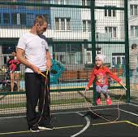
Знакомить детей со скакалкой можно с трехлетнего возраста. Сначала дать возможность малышам побегать под вращающейся скакалкой, перешагнуть через нее.
Дети 5 лет перепрыгивают через скакалку удобными способами: переступанием с ноги на ногу или прыжком на двух ногах. В старшем дошкольном возрасте 6-7 лет – разными способами: на месте и в движении, появляются подвижные групповые игры, эстафеты и соревнования с индивидуальными прыжками.
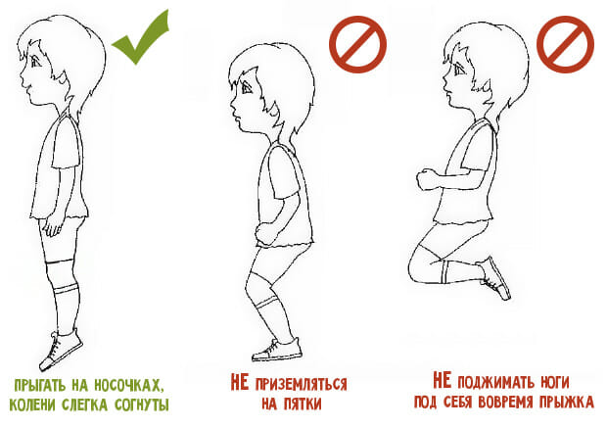
Предостережения
Прыжки через скакалку противопоказаны детям, имеющим заболевания сердца или другие недуги, при которых недопустимы высокие показатели пульса. При занятиях со скакалкой важно подобрать правильную обувь – легкую и удобную.

Упражнения со скакалкой
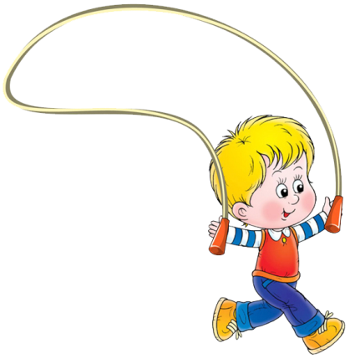
Для детей 5-7 лет:
- прыжки через скакалку на двух ногах;
- на одной ноге;
- с вращением скакалки вперед, ноги скрестно;
- через скакалку руки скрестно;
- через длинную скакалку с забеганием и убеганием во время ее вращения.
Для детей 6-7 лет:
- прыжки с поочередным подскоком с ноги на ногу с чередованием ног;
- через скакалку в паре;
- через длинную скакалку в паре на месте с забеганием.
Для детей седьмого года жизни интересными и доступными будут более сложные упражнения с вращением скакалки вперед и назад:
⇒ прыжки на обеих ногах на месте, ноги накрест;
⇒ прыжки на месте (на обеих, на одной ноге), руки накрест;
⇒ прыжки с поворотом таза влево-вправо;
⇒ прыжки с высоким подъемом ног, согнутых в коленах;
⇒ прыжки в полуприседе и приседе (можно на месте и с продвижениями, можно – чередуя с прыжками стоя);
⇒ прыжки с поворотами на 90° вправо или влево на счет 1-4;
⇒ прыжки с отводом голеней назад (на месте, с продвижением вперед);
⇒ прыжки на 1 – ноги вместе, на 2 – левая перед правой накрест, 3-4 – то же, изменяя
положение ног;
⇒ прыжки с зажатым между ногами (под коленками) мячом;
⇒ прыжки с отведением ног: 1 – ноги вместе; 2 – прыжок на левую ногу, правую отвести обратно; 3-4 – то же со второй ноги. Можно выполнять с отведением ног вперед, в стороны, можно на каждый счет, без чередования с прыжками на двух ногах;
⇒ прыжки-«ножницы»: в прыжке одна нога вперед, другая назад, при приземлении – ноги вместе;
⇒ попытки прыгать через вращающуюся в горизонтальной плоскости скакалку (взять концы скакалки в одну руку);
⇒ попытки прыгать на ограниченной поверхности: на коврике, в круге, на гимнастической скамейке;
⇒ прыжки с ноги на ногу с продвижением вперед и назад;
⇒ прыжки парами, стоя лицом друг к другу (один вращает скакалку, второй держит его за плечи, за талию, или совсем не держась за товарища);
⇒ прыжки парами, стоя рядом (у каждого – один конец скакалки, дети держат друг друга свободными руками за талию или просто берутся за руки);
⇒ прыжки тройками, стоя на одной линии (скакалку держат за концы крайние дети; все держат друг друга свободными руками за пояс или просто берутся за руки).
Уважаемые взрослые, пофантазируйте, придумайте новые упражнения, усложнения, варианты к уже знакомым. Почему бы Вам не вспомнить, как вы сами они когда-то в детстве с удовольствием прыгали на скакалке? Пусть и Ваши малыши так попробуют!
Успехов Вам!

